1a: A

Kan det skrives som $\frac{a}{{10}^{k}}, a,k∈N?$ Nix. Nej, ikke hvor det bliver finit

1b: A

Kan det skrives som

$$\frac{a}{2^{k}}, a,k∈N?$$

Nej, ikke hvor det bliver finit

Der mistes altså maksimalt 3 og mindst 2 betydningsfulde cifre i base-10. Det giver i log2 $≈-8.63$, hvorved at der mindst mistes 8 og maksimalt 9 bits. C

”Loss of precision theorem” –

måske p-1? Dvs. B)

Implicit first-digit for floating point. and ${\left(1.d_{1}d_{2}…d_{52}\right)}_{2}⋅2^{0}$

er alle tal mellem 1 og 2. Derfor

D)

b) No.

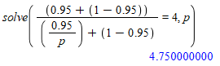

5 kerner – B.

C)

C)

B)

A). Du afleder, og bruger

$$cond^{rel}=\frac{|xf^{'}\left(x\right)|}{|f\left(x\right)|}=\left\{\begin{aligned}0, x=0 \\ \left|\frac{e^{x}x-e^{x}+1}{e^{x}-1}\right|, x≠0\end{aligned}\right.$$

Når du skal se, hvordan den opfører sig når det går mod nul kan du bruge lhospitals regel og skide hul i absolutværdierne->

$$\lim_{x→0}\frac{{(e}^{x}+xe^{x}-e^{x}){ }}{e^{x}}=0$$

Det ses herved, at der er tale om en kontinuert funktion, da den når den går mod $0$ sker der ikke noget ”uventet”. Derfor er det veldefineret, og numerisk well-conditioned.

Et condition-number er aldrig afhængigt af implementering, men udelukkende af funktionen. Så fra start ved du, at det aldrig er C.

Alternativt brug lhospitals:

$$\lim_{x→0}{\frac{e^{x}}{1}}=1$$

Den opfører sig finnobambino.

Big cond= bad.

B) – når x er tæt på nul giver det meget forkert.   
Man kunne fixe det med expm1(x)/x fra <math.h>.

YOu could also do a series expansion of .

A)  
elementerne i arrayet er gemt fysisk ved siden af hinanden i hukommelsen.

b) Vi kalder elementet (adressen til) sum igen og igen over tid. Derfor er denne temporally local.

”means that you are using the same location in memory (variable) over and over again over a period of time”. Skal ikke kaldes “på ny” fra hukommelse, kan få lov at blive i hukommelsen.

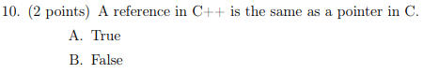

B.

References can not be changed after initialization in the way a pointer can. Values to references can though.

B)

B. n’th polynomial calls the two earlier polynomials. Thus, it is a nested function (calls itself twice in each call)

Tegn kalde-træet.

Slutter I en forgrening H(x,2)->(H(x,1) & H(x,0)). Hver gang behøves der to lokale variable altid. Et funktionskald er derfor $n$ operationer. Det største antal kald er dybden af træet, og det er maksimalt $n$. Derfor er space-complexity $O(n)$.

$$H_{0}=1 \\ H_{1}=2x \\ H_{2}=4x^{2}-6 \\ H_{3}=8x^{3}-8⋅6⋅2x=8x^{3}-96x$$

Spatially it grows as a tree with depth $n$. Thus, it is $O(n)$. Temporally, have look at notes for Fibonacci $O(2^{n})$.

En gang man går ned af træet fordobler man antallet af funktionskald, altså en potens-sag -> $O\left(n^{2}\right)$

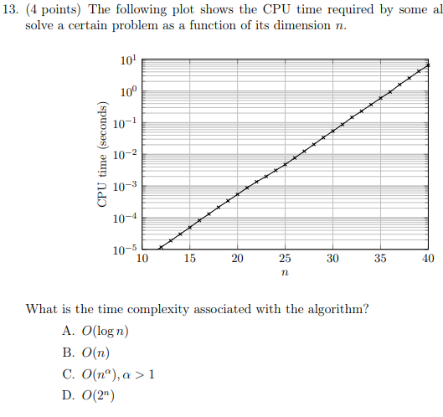

D)

lineaært I semilog bliver kun eksponentiel vækst hehe.

B)

A)

Dynamic is if you use malloc/calloc/XYZlloc

Rewriting as $LOS$ when $x→0$ using double-angle identity:

$$f\left(x\right)=1-\cos\left(x\right)=1-\left(1-2\sin^{2}\left(\frac{x}{2}\right)\right)=2\sin^{2}\left(\frac{x}{2}\right)$$

$$→\frac{2\sin^{2}\left(\frac{x}{2}\right)}{sin⁡(x)}$$

Du kunne også have lavet noget med $\tan\left(\frac{x}{2}\right)$ på en eller anden måde. Tjek det lige ud.

#include <math.h>

#include <stdio.h>

double feval(double x) {

    if(sin(x)==0){

        return 0;

    }

    else{

        return 2*pow(sin(x/2),2)/sin(x);

    }

}

int main(void){

    double x = 0.0;

    double outers = feval(x);

    printf("%f",outers);

    return 0;

}

If cancellation baby

Rewrite as

$$\frac{a^{3}-b^{3}}{a^{2}+ab+b^{2}}=\frac{2}{{\left(x^{2}+2\right)}^{2/3}+{\left(\left(x^{2}+2\right)x^{2}\right)}^{1/3}+{\left|x\right|}^{2/3}}$$

And this would take care of cancellation. If you want to prevent overflow you should simplify it when $x$ is BIGGIBIGGI. Then denominater would be $\frac{2}{3{\left|x\right|}^{4/3}}$, for $x>{10}^{8}$ as distance to closest number in this range is appx 2.

#include <math.h>

#include <stdio.h>

double geval(double x) {

    return cbrt(pow(x,2)+2)-cbrt(pow(x,2));

}

You need to do more. When $x→∞$ it will give cancellation.

For summation of same sign: $$cond^{rel}=\frac{\sum_{i}{{|w}_{i}|}}{|\sum_{i}{w_{i}}|}=1$$  
You need to make check if all elements $>0$.

#include <stdlib.h>

#include <math.h>

#include <stdio.h>

double weighted_harmonic_mean(int n, double * x, double * w) {

    if(n<=0||!(x)||!(w)){

        return NAN;

    }

    else{

        double seqsumW,seqsumX;

        seqsumW = 0.0;

        seqsumX = 0.0;

        for(int i=0;i<n;i++){

            if(x[i]==0||w[i]==0){

                return NAN;

            }

            seqsumW += w[i];

            seqsumX += w[i]/x[i];

        }

        if(seqsumX==0||isnan(seqsumX)||isnan(seqsumW)){

            return NAN;

        }

        else{return seqsumW/seqsumX;}

    }

}

int main(){

    int n = 4;

    double * x, * w,x_arr[4]={1,2,3,100},w_arr[4]={2,1,4,12},outers;

    x = x_arr;

    w = w_arr;

    outers = weighted_harmonic_mean(n,x,w);

    printf("%f",outers);

    return 0;

}

#include <stdlib.h>

#include <math.h>

#include <stdio.h>

int darmv(int n, double * a, double * b, double * x) {

    double *x_holder = (double*)malloc(n*sizeof(double));

    if(x_holder==NULL||n<=0||b==NULL||x==NULL||a==NULL){

        return -1;

    }

    for(int i=0;i<n-1;i++){

        x_holder[i] = x[i]*a[i];

        if(isnan(x_holder[i])||isinf(x_holder[i])){

            return -1;

        }

    }

    double seqsum = 0.0;

    for(int i=0;i<=n-1;i++){

        seqsum += b[i]*x[i];

        if(i==n-1){

            seqsum += a[i]*x[i];

            x[i] = seqsum;

        }

    }

    for(int i=0;i<n-1;i++){

        x[i] = x_holder[i];

    }

    free(x_holder);

    printf("\nfinal vector x:\n");

    for(int i=0;i<n;i++){

        printf("%f\n",x[i]);

    }

    return 0;

}

int main(){

    double a_val[4] = {1,2.7,16.8,11},*a,b_val[3] = {2400,12,67.6},*b,x_val[4] = {0.01,300,30,17},*x;

    int n = 4;

    a = a_val;

    b = b_val;

    x = x_val;

    int returner = darmv(n,a,b,x);

    return returner;

}

Use that $x\left[i\right]=a\left[i\right]*x\left[i\right], i=\{0,…,n-2\}$

Second part:

darsv

You need to make sure determinant $≠0$-> $\det\left(L\right)=\prod_{i=1}^{n}{a_{i}}≠0$.

Using forward subs -> diagonal $≠0$ elements.

What you want to do

$$Lx=c→x_{i}=\frac{c_{i}}{a_{i}}, i=1..n-1$$

Last element:

$$b_{1}x_{1}+b_{2}x_{2}+…b_{n-1}x_{n-1}+a_{n}x_{n}=c_{n}$$

Last coefficient.   
Then you have solved system .

You should check if diagonal contains $0$ s.

Pin code is five zeroes.

implementation 1

How many flops?

You have $m$ floating point additions, $m⋅n⋅(3)$ operations, and $m$ additions in the end if row major.

This gives: $3mn+2m$ (if row major). In case $m=n$, you have $3n^{2}+2n$ ops, and if you time this:

$$FLOPS=\frac{3n^{2}+2n}{T_{clock}}$$

And if you want GFLOPS:

$$GFLOPS=\frac{3n^{2}+2n}{T_{clock}}⋅{10}^{-9}$$

implementation 2

Then you only have $$n+n\left(m⋅4\right)=4mn+n$$

If you go in else loop you have .

Double precision har basen $2$. Herved skal vi undersøge, om der findes en mulig repræsentation som opfylder:

$$\frac{a}{2^{k}}=2^{-53}$$

Hvor $a$ og $k$ er heltallige. Det er klart, at hvis vi bruger $a=2$, og $k=54$, så får vi $u$.

Derfor må det være sandt.

Hvis man evalfer så får man at $k$ er MEGET tæt på at være 1. Men det er *ikke* 1. Derfor er det ikke et heltal, og tallet kan ikke repræsenteres.

Kig på hele eksponent-grafen.



Sååååå vi afleder

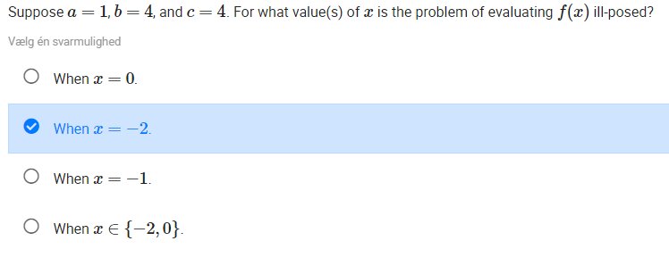

A problem is ill-posed only when the condition-number is $∞$. If it is just large, it is ill-conditioned.

If we need conditionnumber to be inf, we would have to divide by zero. Substituting into the earlier found condition-number, and checking when denominator is zero shows that this is in -2.

I would guess.

What can you say about the relative condition number when abs(**x)=0?**

Fcond Rel is close to 1.

The naïve implementation would be prone to underflow I believe. One should use e.g. log1p.

Cancellation only occurs for subtraction. The condition-number of log(x) is $0/0$ when $x→0$. One could use l’hospital and show that condition-number goes to zero. But this seems odd, as log(x) is not the function we are looking at.

Underflow most possible.

One call calls itself twice. Multiple recursion.

Drawing tree, we see that time must be $O(2^{k})$. Space must be $O(k)$, as maximal layer depth is k, and number of stored variables is at max 2k

Vi ved ikke rigtigt hvad y er. Men i hver løkke holdes y[i] i hvert fald og lægges til, så der er en grad af temporal lokalitet (da den er i inder-løkken og derved holdes).

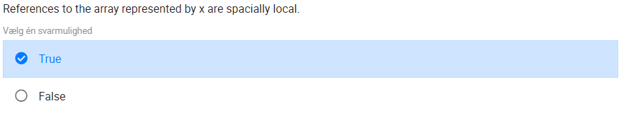

x iteres igennem af inder-løkken, og derfor kaldes den samme hukommelsesadresse aldrig flere gange.

Da det er et array ligger adresserne dog ved siden af hinanden igennem løkken, og der er spatiel lokalitet.

Cache er det hurtigste vi har. Main memory er RAM, og den er langsommere.



(vi kan parallelisere 60 af sekunderne, de resterende 20 kan vi ikke røre ved).

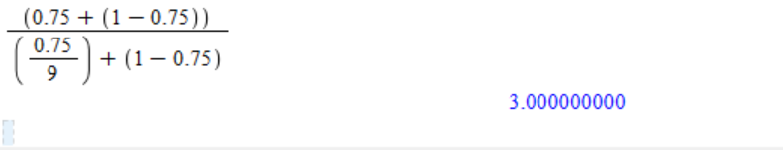

Nikolines pointe:

det svarer til at man skriver double *arr; arr = malloc(xxx) på to linjer. Altså automatisk allokering for selve pointeren og dynamisk allokering af hvad arr pointer til.

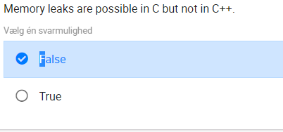

Also c++

Det sendes som array gemt i row-major. Derfor (3,-1.0,pa+5,1)

Forkert.

RowMajor array:

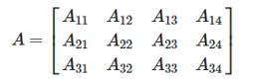

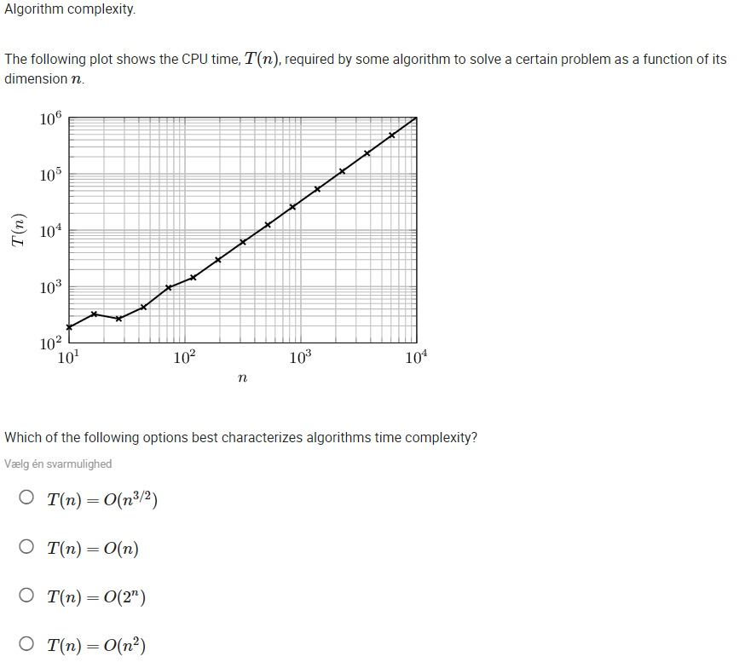

Flere er lineære I loglogland. Men akserne passer kun med

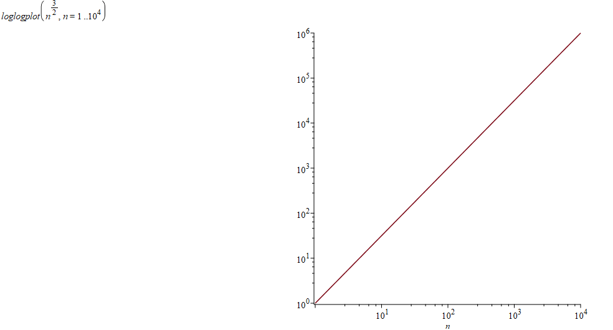

**OBS. triplet form = COO (**Coordinate representation)

#include "sparse_triplet.h"

#include <stdlib.h>

#include <stdio.h>

void sparse_triplet_mv_trans(

    const struct sparse_triplet *A,

    const double *x,

    double *y) {

        //module 1 for transposing COO cordinate format

        size_t *rowIdx,*colIdx,m,n;

        rowIdx = A->J;

        colIdx = A->I;

        n = A->n;

        m = A->m;

        //transposing finished

        //multiplication module

        double * y_val = (double*)malloc(n*sizeof(double));

        for(size_t i = 0;i<A->nnz;i++){

                y[rowIdx[i]] += A->V[i]*x[colIdx[i]];

            }

        //printing module

        for(size_t i=0;i<A->n;i++){

            printf("%f, ",y[i]);

        }

    }

//for debugging

int main(){

    double A[3]={2,3,5};

    size_t nnz = 3;

    struct sparse_triplet *arr = (struct sparse_triplet *)malloc(nnz*sizeof(struct sparse_triplet));

    arr->V = A;

    size_t m = 2,n=3;

    size_t rower[3] = {0,1,1};

    size_t columna[3] = {1,0,2};

    arr->m = m;

    arr->n = n;

    arr->nnz = nnz;

    arr->I = rower;

    arr->J = columna;

    double x_val[2] = {1,2};

    double y_val[3] = {9,3,3};

    double *x, *y;

    x = x_val;

    y = y_val;

    sparse_triplet_mv_trans(arr,x,y);

    return 0;

}

rewrite by multiplying by 1

$$f=e^{\left(\log\left(\frac{λ^{k}}{k!}e^{-λ}\right)\right)}=e^{-λ+\frac{k\log\left(lambda\right)}{\log\left(k!\right)}⁡}=e^{-λ+k⋅\log\left(λ\right)-log⁡(k!)}$$

Using $Γ\left(k+1\right)=k!$ to avoid underflow $$→\log\left(k!\right)=lgamma(k+1)$$

#include <stdlib.h>

#include <math.h>

#include <stdio.h>

double poisson_pmf(unsigned long k, double lambda) {

  if(lambda<=0 || isnan(lambda)){

    return NAN;

  }

  else{

    return exp(k*log(lambda)-lgamma(k+1)-lambda);

  }

}

int main(){

  double lambda = 2.0;

  unsigned long k = 2;

  double out = poisson_pmf(k,lambda);

  printf("%f",out);

  return 0;

}

En centering-matrix har den funktion, at den trækker gennemsnittet af komponenterne af vektoren fra hvert element i vektoren aka

#include <stdlib.h>

#include <math.h>

#include <stdio.h>

int dcemv(int n, double * x) {

  double mean = 0.0;

  for(int i=0;i<n;i++){

    mean += x[i]; //lægger alle vektor-værdier sammen

  }

  mean /= n; //finder gennemsnittet af dem

  for(int i=0;i<n;i++){

    x[i]-=mean; //trækker gennemsnittet fra hvert element

    printf("%f, ",x[i]);

  }

  return 0;

}

int main(){

    double A[3]={2,3,5};

    double *arr;

    arr = A;

    int n = 3; //nxn matrix boi

    int call = dcemv(n,arr);

    return 0;

}

#include <stdlib.h>

#include <math.h>

#include <stdio.h>

void rotg(double a, double b, double * c, double * s){

  /* Insert code here */

  double r = hypot(a,b);

  double cc = a/r;

  double cs = -b/r;

  c = &cc;

  printf("\n%f",*c);

  s = &cs;

  printf("\n%f",*s);

}

int main(){

  double a = 2.0;

  double b = 3.0;

  double * c;

  double * s;

  rotg(a,b,c,s);

  return 0;

}

deriving gives $\frac{e^{x}}{1+e^{x}}$. This is prone to underflow if $x$ very small, but when it is very small it approaches zero.

You can rewrite as:

$$e^{\log\left(\frac{e^{x}}{1+e^{x}}\right)}=e^{\log\left(e^{x}\right)-log⁡(1+e^{x})}=e^{x-log1p(e^{x})}$$

En nok bedre løsning ville være at

$$\frac{e^{x}}{1+e^{x}}⋅\frac{e^{-x}}{e^{-x}}=\frac{1}{e^{-x}+1}$$

math.h special-funktioner

log1p(x) = $log⁡(1+x)$

lgamma(n+1) = log(n!)

gamma(n+1)=n!

expm1(x) =

#include <stdio.h>

#include <math.h>

#include <stdlib.h>

int dhhmv(int n, const double *u, double *x){

    double *uut = (double*)malloc(n*n*sizeof(double));

    double *J = (double*)malloc(n*n*sizeof(double));

    if(uut==NULL || J==NULL || n<2 || u==NULL || x==NULL){

        return -1; //sadly, an initialized pointer without value is undefined and cant be checked for.. It could evaluate to NULL, but often wont.

    }

    J[0] = 1.0;

    double den = u[0]*u[0];

    for(int i=0;i<n;i++){

        for(int j=0;j<n;j++){

            uut[j+i*n] = u[i]*u[j];

            if(j==i && j>0){

                den -= uut[j+i*n];

                J[j+i*n] = -1;

            }

            else if (j!=0 && i!=0 && i!=j){ //is enough with just j!=0

                J[j+i*n] = 0.0;

            }

        }

    }

    den = 2/den;

    for(int i = 0;i<n*n;i++){

        J[i] -= den*uut[i];

    }

    for(int i=0;i<n;i++){

        double seqsum = 0.0;

        for(int j=0;j<n;j++){

            seqsum += x[j]*J[j+i*n];

        }

        J[i] = seqsum; //NEED TO HOLD VALS SOMEWHERE, MIGHT ASWELL OVERWRITE FIRST ROW

    }

    for(int i=0;i<n;i++){

        x[i] = J[i];

    }

    printf("Multiplication product Tx is: ");

    for(int i=0;i<n;i++){

        printf("%f, ",x[i]);

    }

    free(uut);

    free(J);

    return 0;

}

int main(){

    double u_val[2] = {2,3};

    double *u;

    u = u_val;

    double x_val[2] = {2,4};

    double *x;

    x = x_val;

    int n = 2;

    int outers = dhhmv(n,u,x);

    printf("\n Exit code: %d\n",outers);

    return 0;

}

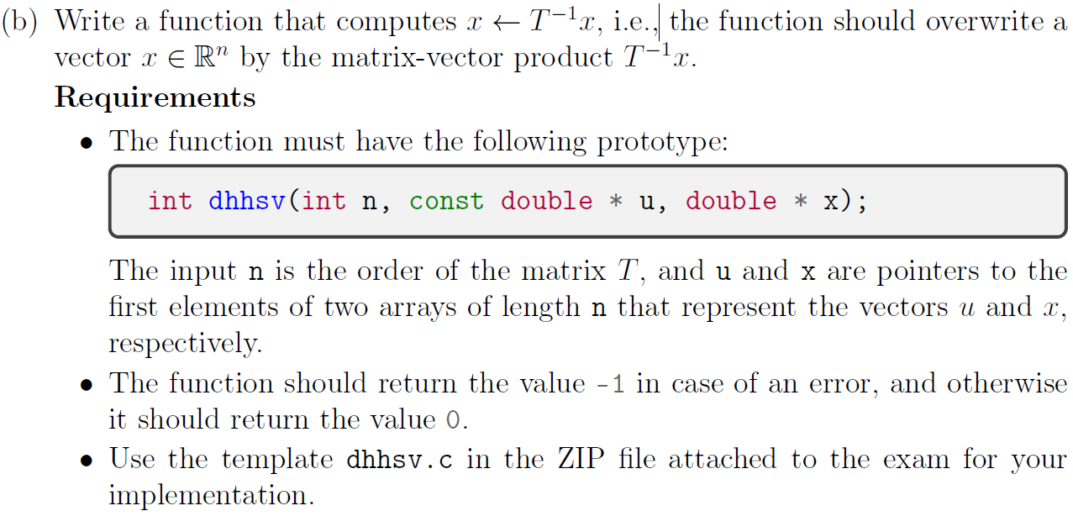

Much the same implementation. Difference is in how the uut matrix is stored. In this assignment, J*u*uT*J (which is tæller), you see that J*u*uT*J = u*uT (but with MINUS in first row and column except element 0). Thus, the only thing you must implement is the change in sign, and the rest is the same.

#include <stdio.h>

#include <math.h>

#include <stdlib.h>

int dhhmv(int n, const double *u, double *x){

    double *uut = (double*)malloc(n*n*sizeof(double));

    double *J = (double*)malloc(n*n*sizeof(double));

    if(uut==NULL || J==NULL || n<2 || u==NULL || x==NULL){

        return -1; //sadly, an initialized pointer without value is undefined and cant be checked for.. It could evaluate to NULL, but often wont.

    }

    J[0] = 1.0;

    double den = u[0]*u[0];

    for(int i=0;i<n;i++){

        for(int j=0;j<n;j++){

            if((i==0 && i!=j)||(j==0&&j!=i)){

                uut[j+i*n] = -u[i]*u[j];

            }

            else{

                uut[j+i*n] = u[i]*u[j];

            }

            if(j==i && j>0){

                den -= uut[j+i*n];

                J[j+i*n] = -1;

            }

            else if (j!=0 && i!=0 && i!=j){ //is enough with just j!=0

                J[j+i*n] = 0.0;

            }

        }

    }

    if (den==0){return -1;}

    den = 2/den;

    for(int i = 0;i<n*n;i++){

        J[i] -= den*uut[i];

    }

    for(int i=0;i<n;i++){

        double seqsum = 0.0;

        for(int j=0;j<n;j++){

            seqsum += x[j]*J[j+i*n];

        }

        J[i] = seqsum; //NEED TO HOLD VALS SOMEWHERE, MIGHT ASWELL OVERWRITE FIRST ROW

    }

    for(int i=0;i<n;i++){

        x[i] = J[i];

    }

    printf("Multiplication product Tx is: ");

    for(int i=0;i<n;i++){

        printf("%f, ",x[i]);

    }

    free(uut);

    free(J);

    return 0;

}

int main(){

    double u_val[4] = {1,3,4,3};

    double *u;

    u = u_val;

    double x_val[4] = {2,4,1,3};

    double *x;

    x = x_val;

    int n = 4;

    int outers = dhhmv(n,u,x);

    printf("\n Exit code: %d\n",outers);

    return 0;

}

**Floating point operations er kommutative. De er dog ikke nødvendigvis associative (hvilket er hvad b egentligt spørger op. distributiv er noget andet).**

**Altså   
a true  
b false**

**A) Binary 64 has the smallest machine epsilon. As you see, it has a way bigger precision and smaller $E_{min}$, thus giving smaller errors.**

You can calculate machine-epsilon:

B64:

$$ϵ=2^{-(53-1)}$$

vs

D64:

$$ϵ={10}^{-(16-1)}$$

In human numbers:

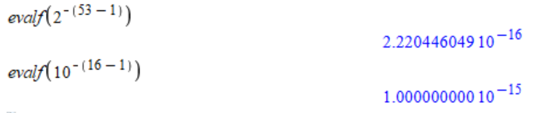’

I would say D.

When x is close to 0, you are subtracting two numbers which are *very* close, and thus you get catastrophic cancellation. Condition number has nothing to do with LOS.

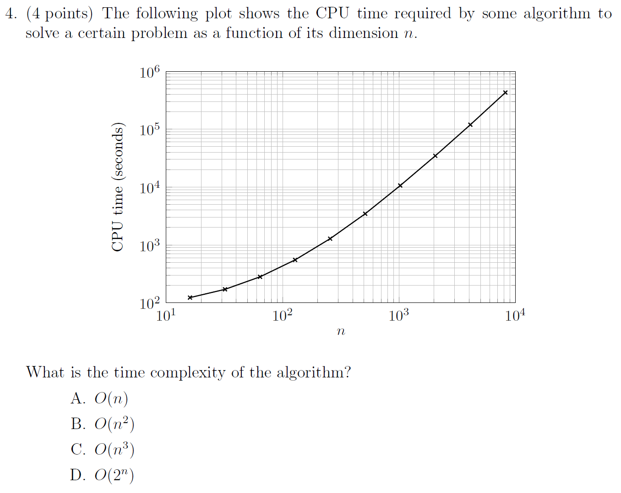

Du kan se at den starter med at være hurtig, men efter lidt tid tager kompleksiteten så til og bliver upper bounded af $O(n^{2})$. $n^{3}$ ville give en for voldsom increase i CPU-time.

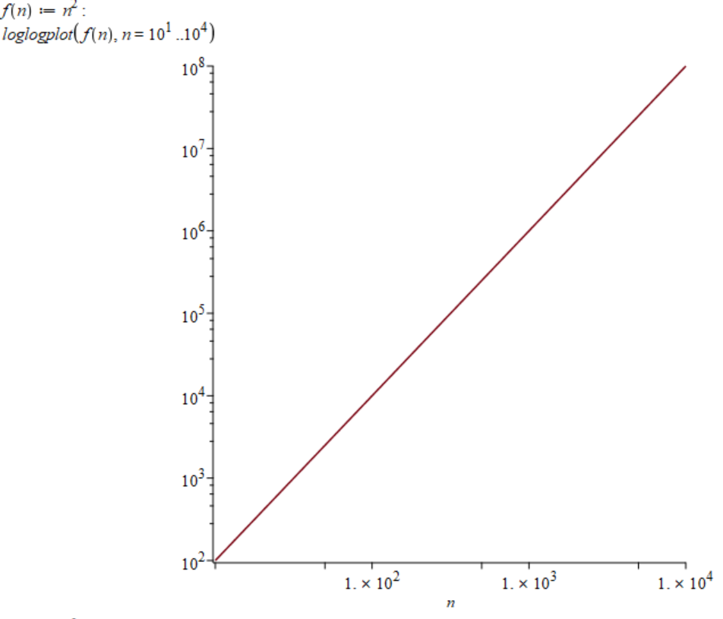

C)   
Det må være en pointer, da arrayet er en pointer til en pointer. Værdien af pointeren er herved double *.

D)

Du vil have i’te element ud. Derfor *(pA+i) giver dig en pointer til det i’te element. Til denne pointer lægges så j.   
Jeg ville gå med D, resten giver ikke en double men en pointer.

a)   
An object is an instance of a class or class template. This must be the case, D.

b) This is a class template, as type is defined in the vector call.

c) C it is a method (function of a class template).

A)   
Du fylder ikke v med noget som helst. Derfor vil det oftest være NULL, og du returner NULL. Det er i og for sig også fint nok, men her vist ikke intentionen, da det skal fungere som et fejlkald. Når det er et fejlkald, så skal der være free(arr.v).

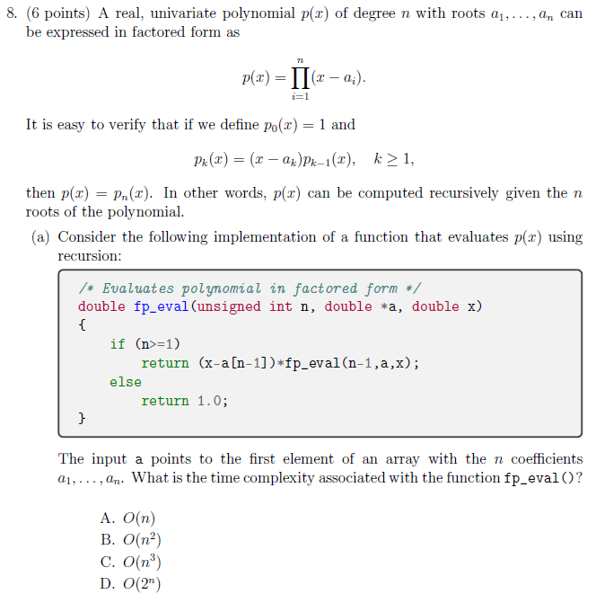

If i draw the tree it is linear, as it is single recursion. Thus, .

Also .

Drawing a tree shows it now has two function calls in every $i$’th call, and these calls occur n times. Thus the time is going to be $O(2^{n})$.

The space complexity is still going to be the maximal layer depth, which is going to be maximally $n$. At any time we maximally have two variables saved on the stack, and this happens n times.  
Thus, still .

C   
1.88

You want 3 elements, $n=3$. You want scalar -1.0. You want to start in $A_{22}$ ie pointer must be incremented +4. You have stride 3 (stride $m$), as it is colmaj.

Thus, B).

C

HVORFOR

Hver operation I float er bounded af en fejl;

$$fl\left(A_{11}A_{22}\right)=\left(A_{11}A_{22}\right)\left(1+δ\right),\left|δ\right|≤u \\ fl\left(A_{12}A_{21}\right)=\left(A_{12}A_{21}\right)\left(1+δ\right),|δ|≤u$$

Worst case: $δ=±u→fl\left(A_{11}A_{22}\right)=A_{11}A_{22}+uA_{11}A_{22}, fl\left(A_{12}A_{21}\right)=A_{12}A_{21}+uA_{12}A_{21}$

For subtraktionen er det ligeledes:

$$fl\left(\det{A}\right)=fl\left(A_{11}A_{22}+uA_{11}A_{22}-{(A}_{12}A_{21}+uA_{12}A_{21})\right)=\left(A_{11}A_{22}+uA_{11}A_{22}-{(A}_{12}A_{21}+uA_{12}A_{21}\right))(1+u)$$

Hvilket kan skrives som $\det{A}+u\left(A_{11}A_{22}-A_{12}A_{21}\right)+u\left(\det{A+u\left(A_{11}A_{22}-A_{12}A_{21}\right)}\right)$

The error is given as:

$$\left|fl\left(\det{A}\right)-\det{A}\right|=\left|\det{A}+u\left(A_{11}A_{22}-A_{12}A_{21}\right)+u\left(\det{A+u\left(A_{11}A_{22}-A_{12}A_{21}\right)}\right)-\det{A}\right|=\left|u\left(A_{11}A_{22}-A_{12}A_{21}\right)+u\left(\det{A+u\left(A_{11}A_{22}-A_{12}A_{21}\right)}\right)\right|=\left|u\left(\det{A}\right)+u\left(\det{A}+u\left(\det{A}\right)\right)\right|=2u|(\det{A)|}+u^{2}(\det{A})$$

Indsæt vores værdier:

$$1: {e_{abs}}_{1}=u⋅\left(2⋅1\right)=2u \\ 2:{e_{abs}}_{2}=u\left(9.9⋅0.2\right)=1.98u \\ 3:e_{abs_{3}}=u\left|\det{A|}=u\right|\left(1-9.9\left(-0.2\right)\right)|=2.98u$$

Det må altså gælde at:

$$e_{abs}=u\left|\left(2⋅\left(1+u\right)\right)-1.98\left(1+u\right)\right|$$

Den samlede fejl er nu den kumulative fejlsum:

$$e_{abs}={e_{abs}}_{1}+{e_{abs}}_{2}+{e_{abs}}_{3}=$$

$$3:{e_{abs}}_{3}=u\left|\det{A_{fl}}\right|=$$

Størrelsen af determinanten er ca. 4. Derfor er fejlen i determinant-beregningen $4u$.  
I hver multiplikation indføres der en fejl på

$$err=u|(u\left|2\right|-u\left|1.98\right|)|$$

En bedre måde ville nok være:

$$e_{abs}\left(fl\left(A_{11}A_{22}\right)\right)≤u|\left(A_{11}A_{22}\right)|$$

Det gøres to gange, hvoraf vi fra multiplikationerne får $2u$ fejl. Subtraktionen giver i sig selv u fejl.

$$e_{abs}\left(fl\left(A_{11}A_{22}-A_{12}A_{21}\right)\right)≤u\left|A_{11}A_{22}-A_{12}A_{21}\right|=u|\det{A}|$$

Heraf propagerer den samlede fejl 3u.

Og herved er unit-round-off:

double logfactorial(int n){

    //double res = log(faculty(n)); //bad idea as factorial overflows to quickly

    double res = lgamma(n+1);

    return res;

}

#include <stdio.h>

double linear_max(const double x, const double *a, const double *b, unsigned int n){

    if(!x||!b||n<=0){return -1;}

    double max = a[0]*x+b[0];

    double feval = max;

    for(int i=1;i<n;i++){

        feval = a[i]*x+b[i];

        // if(feval>max){ //non ternary form

        //     max = feval;

        // }

        max = (feval>max)?feval:max; //ternary form

    }

    return max;

}

int main(){

    double x = 2.0;

    double a_arr[4] = {1000,2,3,4};

    double * a = a_arr;

    double b_arr[4] = {17,700,40000,1000};

    double *b = b_arr;

    unsigned int n = 4;

    double out = linear_max(x,a,b,n);

    printf("%f",out);

}

Det kan gøres på flere måder.   
mat_arr[1]->m = 4, men det er ikke en valgmulighed. Samme funktion at gøre (mat_arr+1->m) = 4 (D)